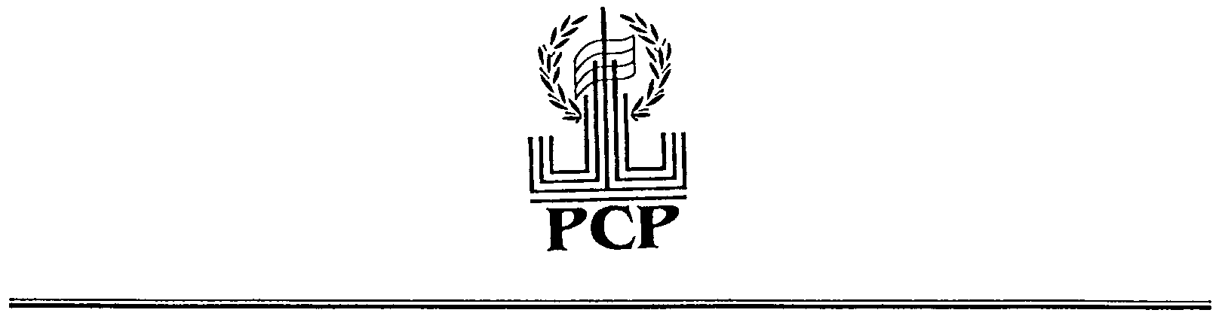Москва 5 декабря 2002 г.

ПОВЕСТКА

Совета Российского Союза ректоров

- О проведении VII съезда Российского Союза ректоров.
- Разное.

